Equonomia
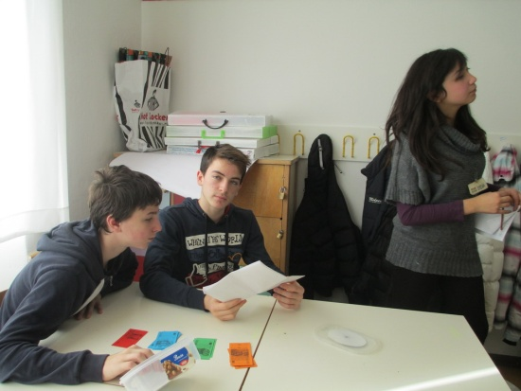
Il giorno 20 ottobre 2013 in mattinata abbiamo avuto un incontro con Marco Linardi in cui abbiamo sperimentato l'attività chiamata "Equonomia". Il nome deriva da la fusione di equo con la parola economia. L'attività è appunto creata per far capire ad i partecipanti il significato di economia tramite una simulazione per specificare quanto essa sia lontana dall'essere equa quindi dall'Equonomia. La prof. ci ha divisi n sei gruppi. I componenti erano i seguenti:
- Veronica,Riccardo,Simone (India)
-Cristiana,Lorenzo,Beatrice (Costa D'Avorio)
-Nicole,Alex,Chiara (Indonesia)
-Davide,Alessia,Gianluca (Mexico)
-Francesca,Felix (U.S.A)
-Alessio,Leonardo (Giappone)
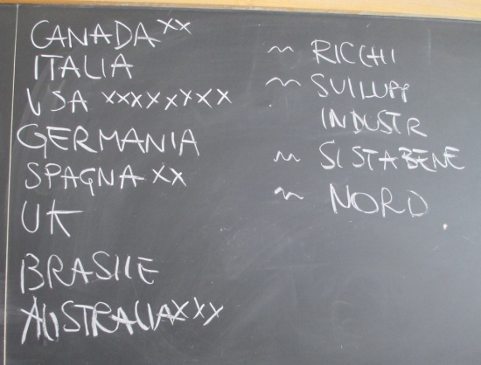
Appena arrivato Marco ci ha spiegato quanto sia ristretto il modo di pensare di ognuno di noi. Ha preso il planisfero e l'ha posizionato con il polo Sud a Nord. Molti hanno contestato dicendo che lo tenesse storto e lui ha detto che essendo di forma sferica la terra, guardata da ogni angolazione, sarà sempre dritta. Ci ha inoltre spiegato che il planisfero come lo conosciamo noi è diverso da quello cinese perchè il nostro mette al centro l'europa mentre il loro la cina.Inoltre ci ha chiesto in quali paesi avremmo voluto vivere. Dai dati
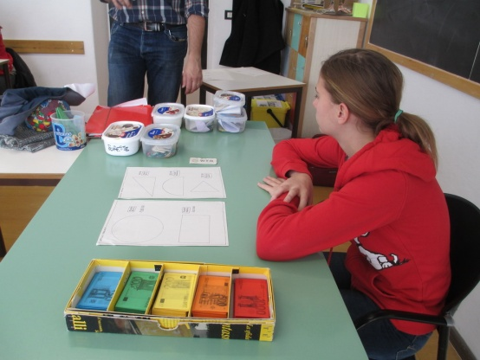
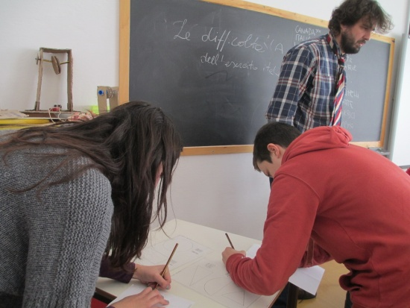
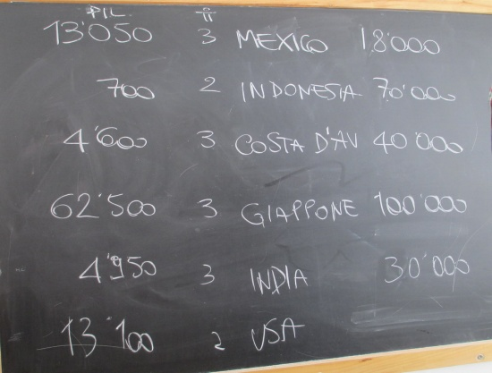
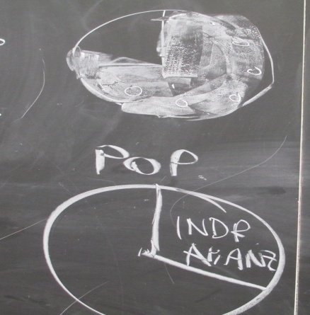
risulta che tutti sarebbero voluti andare nei così detto paesi industrializzati.Dopo di che ci ha fornito delle scatolette contenenti dei fogli che erano le risorse necessarie per produrre delle varie forme geometriche che poi avremmo potuto scambiare con dei soldi, alcuni materiali che erano le idustrie (A seconda dellerisorse di ogni paese variavano da matite,righelli,compassi e forbici) e un passaporto che serviva per spostarsi da un luogo d un altro. Chi veniva trovato senza passaporto veniva identificato come un clandestino. La Sara era la WTO cioè la banca ed era lei a decidere se i nostri prodotti andavano bene e a pagarci. Lo scopo del gioco era guadagnare il più possibile. Noi eravamo l'India e il contenuto della nostra scatoletta erano 7 fogli e una matita. Fin da subito abbiamo deciso di fabbricare prodotti agricoli cioè rettangoli perchè semplici da fare e perchè non serviva il compasso. Ho immediatamente pensato che fosse necessaria un' alleanza con qualche altro paese non ricco di industire ed allora ho scielto il Mexico. Abbiamo stipulato un patto con questa nazione che prevedava che loro ci prestassero il righello e noi la matita. Inoltre ho guardato sul loro foglio per venire a conoscenza delle misure del rettangolo. Abbiamo fatto un patto con l'america, dopo aver disegnato la forma sul rettangolo, che se loro ci davano le forbici in prestito noi gli davavamo mezzo foglio. Dopo aver ritagliato il rettangolo e aver fatto lo scambio con la WTO per controllarne la validità abbiamo tenuto lo stampo ricavato. Avendo dovuto restituire le forbici all'America abbiamo strappato il foglio invece che tagliarlo ma nonostante ciò la banca ci pagava ugualmente. Comunque per sicurezza quando andavamo a faro lo scambio ci portavamo 50 euro pr corrompere in caso di bisogno. Abbiamo continato così per un pò ma alla fine abbiamo dovuto indebitarci per avere le forbici. Intanto il Mexico era entrato in guerra e quindi non poteva avere contatti con l'estero. Nonostante ciò gli abbiamo fatto un prestito per aiutare la sua economia che finita la guerra ci ha restituito. Il Davide, che faceva parte del Mexico, è stato trovato senza passaporto ed è stato costretto ad emigrare in America come clandestino. Il Giappone successivamente ci ha chiesto di vendergli la nostra scatoletta ma noi non abbiamo accettato perchè ho pensato che se ce la volevano comprare c'era un motivo. Infine abbiamo scoperto che all'interno delle scatolette era presente dello scotch che raddoppiava il valore dei prodotti se applicato sopra di essi. Allora abbiamo iniziato ad usarlo sui prodotti agricoli. Nel frattempo, mentre continuavamo a ricevere fondi dal Mexico, l'Indonesia ha avuto un'epidemia di peste e ha chiesto alle altre nazioni una donazione. Noi abbiamo deciso di fargli un prestito di 300 euro e una proposta che incredibilmente hanno accettato. L'accordo prevedeva di incassare il 20% su oni prodotto che avrebbero venduto da quel momento in poi. Il problema, fortunatamente per noi, è che loro non erano in grado di calcolare il 20% e quindi noi risquotevamo anche il 50% o addirittura il 60% su ogni prodotto. L'alex, che faceva parte dell'Indonesia, è emigrato in Giappone ed ha preso la cittadinanza abbandonando il suo paese di origina.Intanto il Giappone e l'America dovevano smaltire dei rifiuti se nò avrebbero dovuto pagare un salata tassa. Allora il Giappone ci ha venduto i suoi rifiuti dandoci un bel pò di soldi e noi successivamente gli abbiamo dati al Mexico concedengli le nostre forbici per un pò. Dopo essere uscita dall'epidemia di peste e quindi dall'isolazione l'Indonesia mi ha restituito i soldi e in più gli interessi. Nonostante l'accordo preso in precedenza volevano smettere di darmi i soldi sui prodotti venduti ma io gli ho costretti a darmeli lo stesso. Le università Giapponesi avevano socperto un nuovo materiale che triplicava il valore di un prodotto. L'Indonesia era l'unica a possedere questo materiale ma ,precedentemente alla resa pubblica della notizia, aveva distrattamente lasciato cadere i foglietti viola e il Giappone gli aveva rubati. Non avendo soldi per intrapprendere un processo la questione fu chiusa. L'Indonesia, non so come, era venuta in possesso dei fogliettini viola e avevo cercato vendermeli ma non conoscendo il loro utilisso mi sarebbe toccato di pagare il Giappone per saperlo e allora ho rifiutato ritenendo l'affare non conveniente. Nonostante il valore dei prodotti agricoli stesse diminuendo gli ffari andavano molto bene finchè non ci è stato comunicato che qualcuno di noi stava truffando gli altri del gruppo. Per questo ci furono sottretti più della metà dei nostri possedimenti. In questo caso la nostra alleanza con il Mexico ci tornò molto utile poichè aiutò la nostra economia a rimettersi in sesto. Dopo poco tempo la simulazione finì e facemmo la classifica. Noi arrivammo quarti dopo Giappone,America e fummo seguiti da Mexico, Indonesia e Costa D'Avorio. Infine parlammo del'accaduto. Del PIL (prodotto interno lordo) di ogni stato e del PIL pro capite cioè il prodotto interno lordo diviso per il numero di abitanti. Agli immigrati fù chiesto se tenersi i soldi o se mandarli in patria (rimesse). Davide decise di darli al Mexico e quindi ci superò nella classifica mentre Alex decise di tenerli per se. Capimmo che un paese poteva essere ricco in diversi modi. Ricco di risose o di industrie. Si potevano considerare più fortunati i paesi ricchi di quest'utime perchè le industire devono essere possedute per forza dalla nazione per portare profitto mentre le risorse si possono prendere anche in altri luoghi. Come abbiamo notato la simulazione ha portato a spiagevoli conclusioni anche migliori della realtà. Infatti le risorse sono distribuite in magnera non equa. Solo un quarto della popolazione consuma tre quarti delle risorse. Mentre i restanti tre quarti possono usufruire solo del quarto rimanente.Le rimesse sono i soldi che i lavoratori in un altro stato spediscono in patria. Un esempio può essere quello dell'conomia brasiliana. I G8 sono sono le otto principali potenze mondiali. Stati Uniti, Giappone, Germania, Francia, Regno Unito, Italia, Canada, e dal1998 la Russia.
Conclusioni
Questa esperienza per me è stata molto importante perchè abbiamo capito quanto i paesi industrializzati sfruttino quelli che non lo sono, quanto sia per niente equa l'economia e come sia impossibile migliorare questa situazione se non si crea un'alleanza tra i paesi ricchie di risorse decidendo un prezzo molto alto per le terre.

